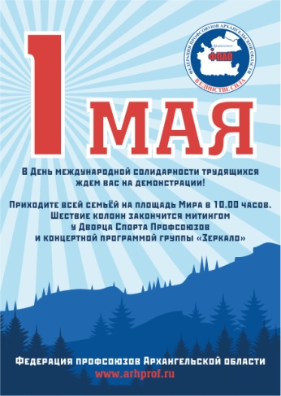
Для председателя ППО
С весенними праздниками!

Информация о мероприятиях
Архангельской городской организации профсоюза
на май 2017 года

Дата, время | Мероприятие | Место проведения, ответственные
1 мая | Традиционная праздничная демонстрация, посвящённая Дню международной солидарности трудящихся. | Сбор у кинотеатра «Мир»  9.30.
18.05.17.  15.00. | Семинар для вновь избранных председателей ППО  ОУ№ 26, школа Соловецких юнг, 68, 69, АМКК,  ДОУ № 77,104,127,54,135,147 | пр. Ломоносова , 209, каб.203
25 .05.17.  15.00 | Заседание Президиума | пр. Ломоносова , 209, каб.312
30.05.17.  15.00. | Заседание правления ФСП (последнее перед летом) | пр. Ломоносова , 209,каб.312
В течение месяца | Консультации по заключению коллективных договоров  (ОУ№1,2,10,49,50,59,62,68,77,ОСОШ,ЛДДТ,Леда,  ДОУ№ 10,11,16,113,116,147,АМКК | Председатели ППО  ДОУ и ДОП
В течение месяца | Подведение итогов мониторинга по предоставлению отпусков педагогическим работникам, работающим с детьми ОВЗ. | Президиум
В течение месяца | Подведение итогов месячника по охране труда. | Президиум
В течение месяца | Смотр – конкурс «Профсоюзная страница на сайте образовательного учреждения»  Критерии:  - практическая значимость;  - информативность(актуальность, своевременность) ;  -коммуникативность (поддержка связи с членами профсоюза). | Президиум
В течение месяца | Контроль! Электронные списки членов профсоюза.(кто не направил) | Председатели ППО
В течение месяца | Контроль! Заключение коллективных договоров. | Председатели ППО
 | Контроль! Перечисление профсоюзных взносов: (по согласованию) | Городской совет
 | Контроль! Страничка ППО на сайте образовательного учреждения. | Председатели ППО
В течение месяца | Контроль ! Проведение отчетов о деятельности первичных профсоюзных организаций за 2016г. | Председатели ППО

Председатель Архангельской городской организации
профсоюза работников образования и науки РФ Н. И. Заозерская

